1.6. Инструкция по запросу сведений о состоянии индивидуального лицевого счета застрахованного лица
через личный кабинет гражданина на сайте Фонда пенсионного и социального страхования Российской Федерации

Для заказа выписки о состоянии индивидуального лицевого счета необходимо зайти в личный кабинет гражданина на сайт СФР (sfr.gov.ru).
Необходимо зайти в личный кабинет гражданина на сайт СФР (sfr.gov.ru). В разделе «Меню» необходимо пройти по ссылке «Вход в личный кабинет».
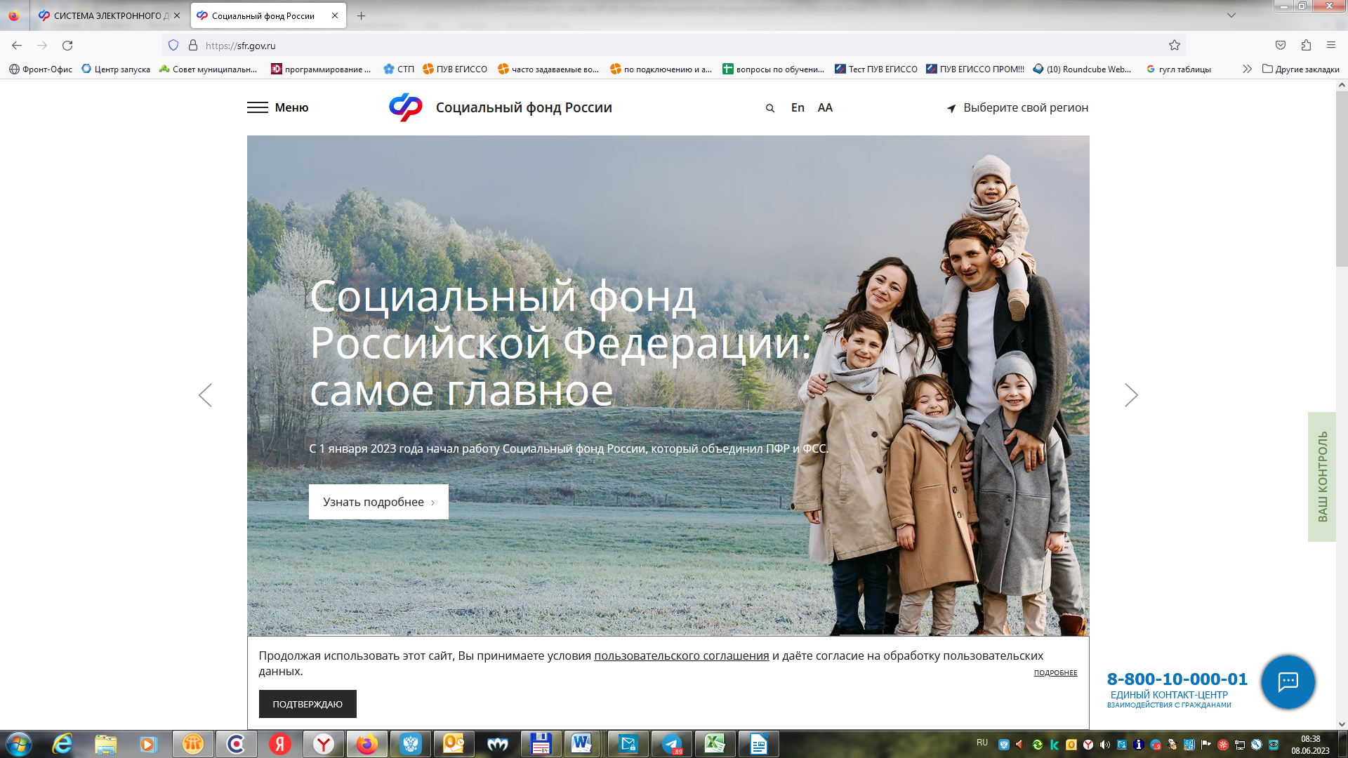
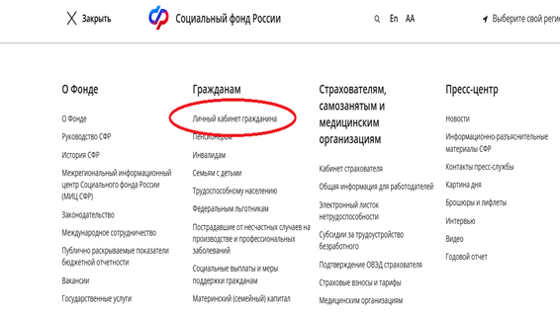

Выбрать блок «Пенсионное и социальное обеспечение»
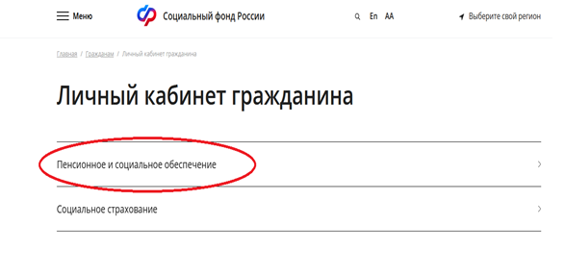
Затем необходимо пройти авторизацию зарегистрированного пользователя. Для входа используется учетная запись на Портале государственных услуг.
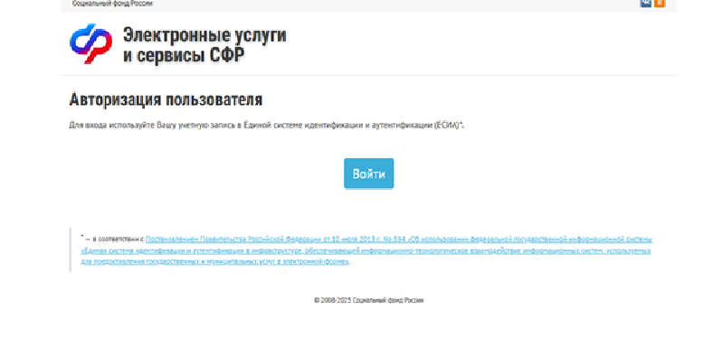

Ввести логин и пароль
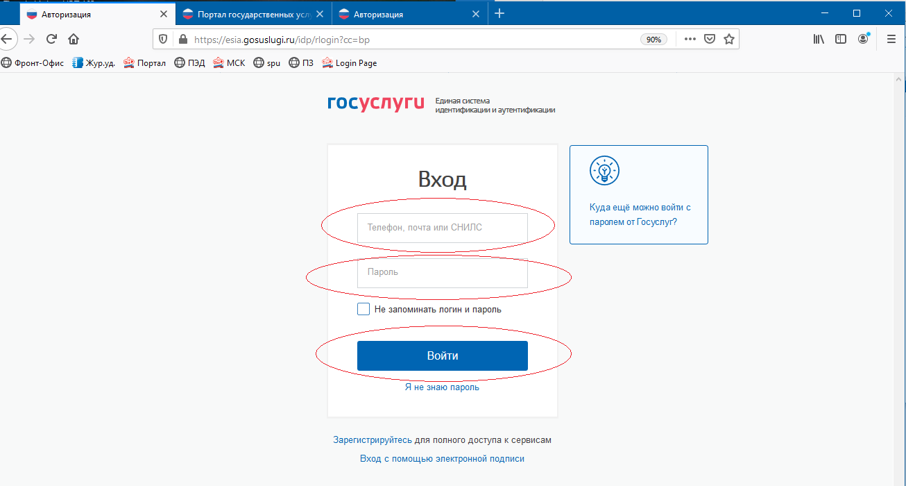
Далее из предложенных заявлений в разделе «Индивидуальный лицевой счет» необходимо выбрать «заказать справку (выписку): о состоянии индивидуального лицевого счета»
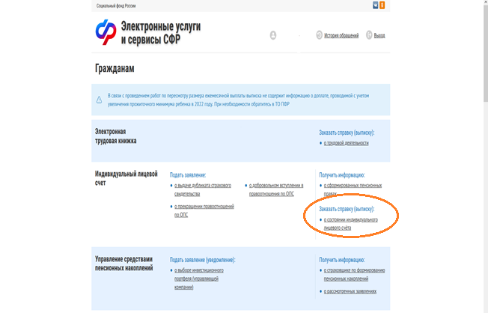

По желанию можно направить копию сформированного документа на электронную почту, отметив галочкой. В случае, если почта отсутствует, электронный документ сохранится в «истории обращений».
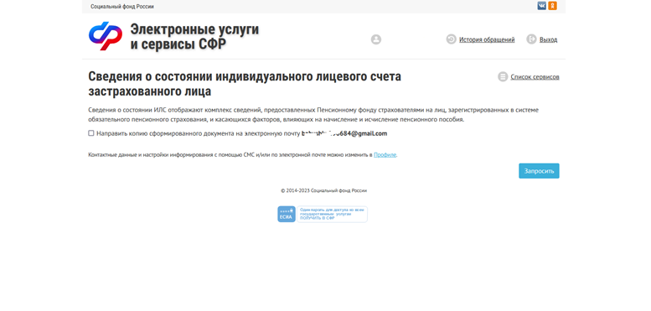
В сплывающем окне необходимо нажать «ОК», далее сформируется электронный документ выписки о состоянии индивидуального лицевого счета.
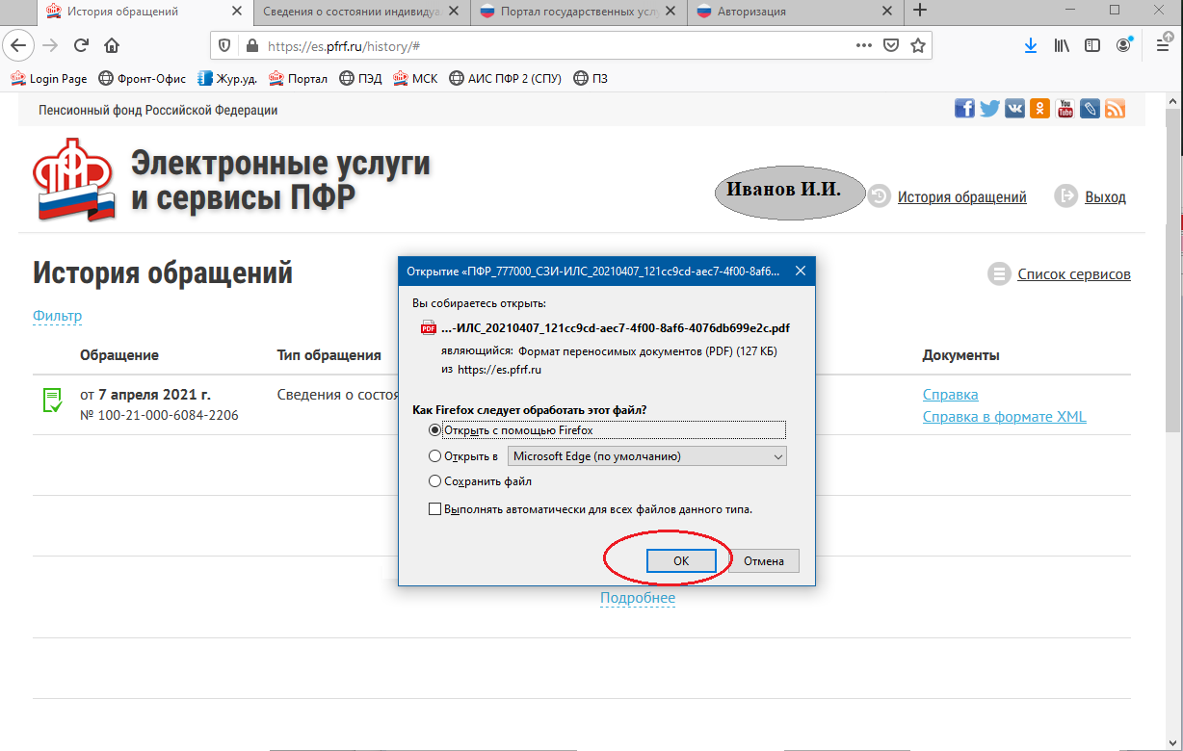

Рассчитать размер страховой пенсию по старости Вы можете по формуле: А*В+С, где А – число пенсионных коэффициентов,
В - стоимость одного пенсионного коэффициента,
С - фиксированная выплата.
Стоимость пенсионного коэффициента и фиксированной выплаты регулярно меняются.
На 2023 год они составляют123,77 руб. и 7567,33 руб. соответственно.
Таким образом, при наличии 120 пенсионных коэффициентов размер страховой пенсии по старости в 2023 году составит 120*123,77+7567,33=22419,73 руб.
Величина индивидуальных пенсионных коэффициентов на день формирования выписки о состоянии индивидуального лицевого счета отражается в выписке.

Предлагаем Вам оценить качество предоставления государственной услуги.

Для того чтобы оценить услугу, перейдите на сайт «Ваш Контроль» (https://vashkontrol.ru/) и авторизуйтесь с помощью сервиса Госуслуги.

Ваше мнение важно для нас, помогите сделать Госуслуги лучше!

